Занятие 5

Тема: Число и цифра 2

Цель: ввести число 2, написание цифры 2; рассмотреть числовые равенства вида 1 + 1 = 2; 2 – 1 = 1; отрабатывать понятия «сложение», «вычитание», устанавливать взаимосвязи между ними; развивать речь, память, внимание, ассоциативное мышление, логическое мышление, творческие способности, умение анализировать.

Содержание занятия.

I. Организационный момент.
Встало солнышко давно,
Заглянуло к нам в окно,
На урок торопит нас -
Математика сейчас.

II. Актуализация внимания.
- загадка о Чиполлино
Если вдруг семейством Вишен
Старый Тыква был обижен,
То спешил на помощь
Огородный овощ.
Он и мальчик, он и лук,
Беднякам надежный друг.
С перьевой прической длинной,
Этот мальчик - ...
(Чиполлино)

-Чиполлино и его друзья попали в беду. Давайте поможем им, выполнив задания.

- Счёт (прямой и обратный). Натуральный ряд чисел.
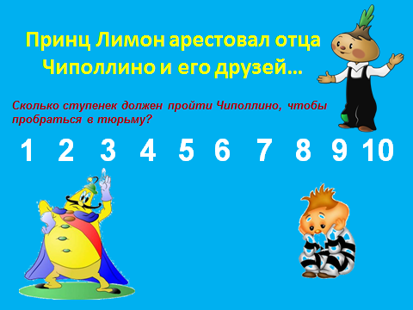

– Счёт вперёд и обратно. Подумайте, какое число можно назвать лишним. Обоснуйте своё мнение.
– Назовите последующее число для 1, 5, 9.
– На сколько последующее число больше предыдущего?
– Назовите предыдущее число для 3, 6, 8.
– Какое число стоит между 3 и 5? справа от 7? слева от 2?
– Назовите соседей числа 2.

- Число потерялось.
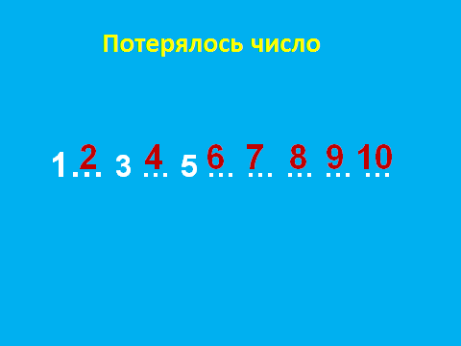
- Перестановка элементов.
– На столе у Чиполлино лежали три большие конфеты в цветных фантиках. Он никак не мог решиться, какую подарить своей подруге Редиске.
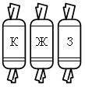 | – Конфета какого цвета лежит посередине, справа от этой конфеты, слева?  – Помогите рассмотреть все варианты перестановки конфет.
К – Ж – З Ж – К – З З – Ж – К
К – З – Ж Ж – З – К З – К – Ж

- Исключи «лишнее»
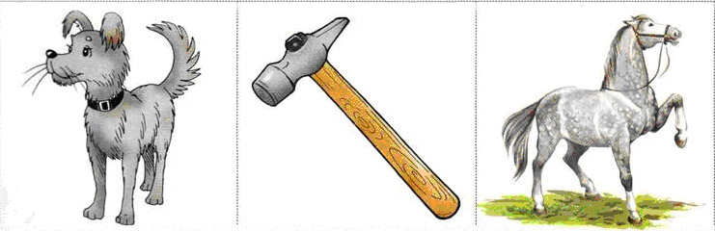

- Продолжи закономерность

III. Изучение нового материала.
1. Число и цифра 2. Пара.
- Чиполлино освободил отца и своих друзей… Им было холодно, и Чиполлино дал им по паре носков.
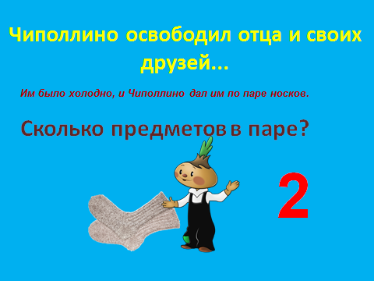

– Пара – это сколько?
– Для чего нужна пара варежек? Отгадайте загадку:
Две сестрицы-труженицы
Рубят, строят, роют,
Рвут на грядке сорняки
И друг дружку моют.
(Руки, их две.)
– Что у человека насчитывается в количестве двух, или пары?
Определите тему сегодняшнего занятия.
– Какую цель поставим для себя? (Как можно больше узнать о числе и цифре 2.)

2. Обозначение числа 2.
– На что похожа цифра 2?
Вид её как запятая,
Хвост крючком, и не секрет:
Любит всех она лентяев,
А лентяи её – нет.
Ассоциации детей. Кто как видит эту цифру.

3. Написание цифры 2.
П а л ь ч и к о в а я г и м н а с т и к а
Быстро пальчиком вращаем и сильнее нажимаем.
Если долго так крутить, можно дырку просверлить.
Сжимают правую руку в кулачок, вытягивают большой палец, нажимают им на ладонь левой руки и делают вращательные движения в разные стороны.

4. видеоролик о цифре 2

5. Натуральный ряд чисел. Место числа 2.
– На каком месте в натуральном ряду чисел стоит число 2?
– На сколько число 2 больше предыдущего?
– На сколько число 2 меньше последующего?
– Как можно получить число 2? (нарисовать в тетрадь)
Учащиеся предлагают различные варианты.

Ф и з к у л ь т м и н у т к а

IV. Первичное закрепление.
- Работа по карточкам

V. Итог занятия. Рефлексия.
-Ребята, наше занятие подходит к концу, вы сегодня все очень хорошо потрудились.
- Скажите, что нового вы узнали?

